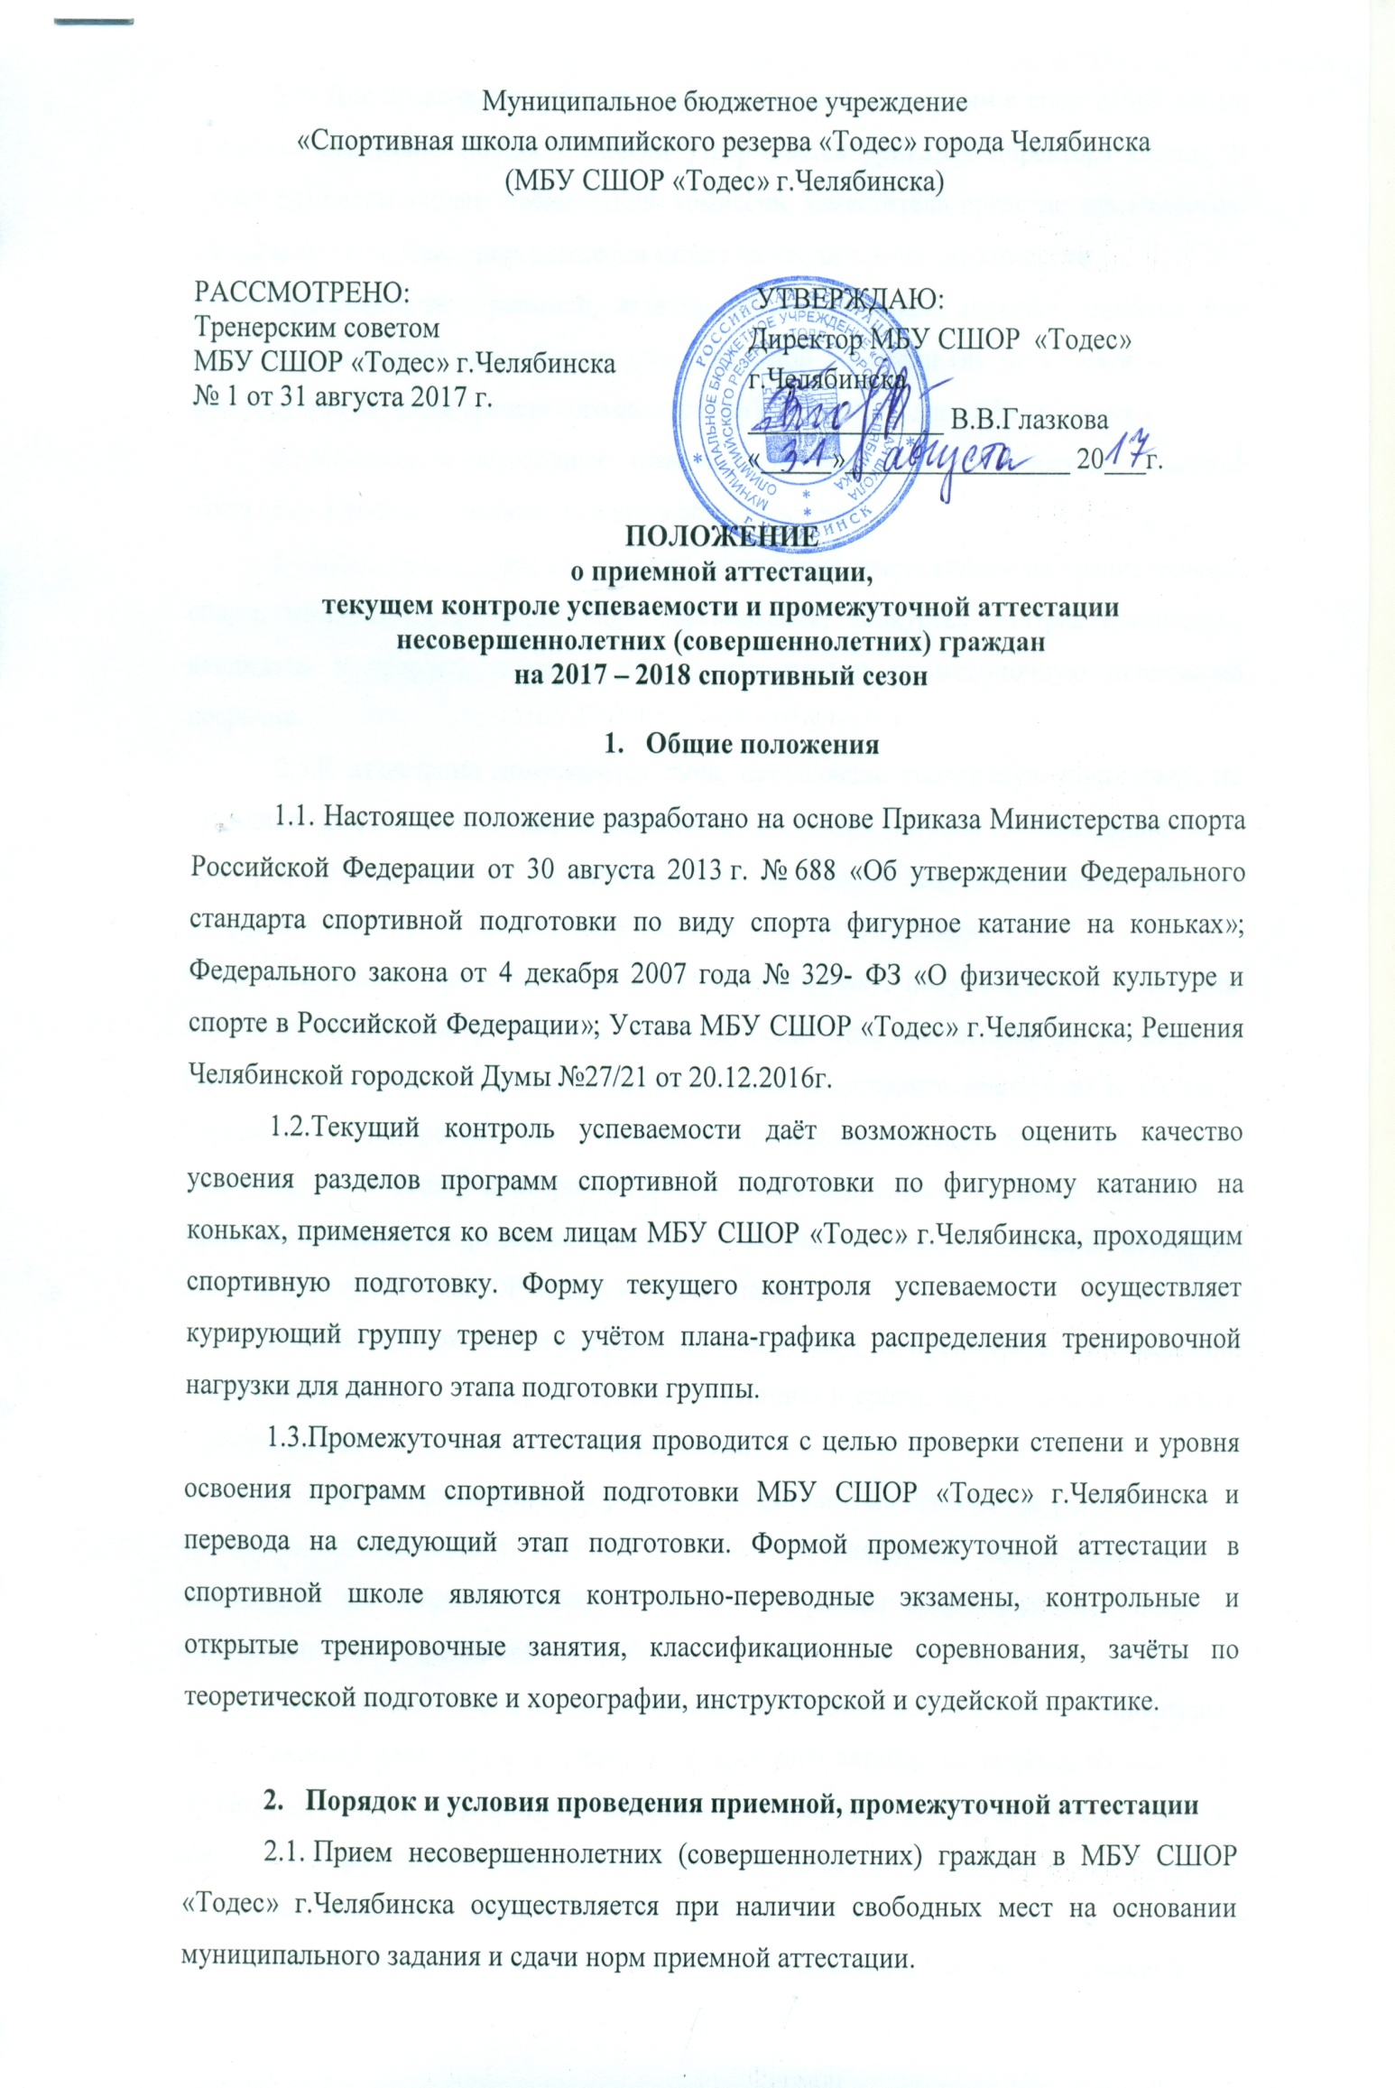
2.2. Для проведения приемной, промежуточной аттестации в спортивной школе создаётся комиссия. Состав комиссии утверждается приказом директора школы. В состав комиссии входят: председатель комиссии, заместитель председателя комиссии, члены комиссии. Секретарь комиссии может не входить в состав комиссии.
Председателем приемной, аттестационной комиссии является директор или лицо, им уполномоченное. Состав аттестационной комиссии (не менее пяти человек) формируется из числа тренерского состава МБУ СШОР «Тодес» г.Челябинска.
2.3.Контрольно-переводные экзамены для всех лиц, завершающих освоение этапа спортивной подготовки, являются обязательными.
2.4.Лица, проходящие спортивную подготовку, выезжающие на тренировочные сборы, международные спортивные соревнования, конкурсы, смотры, олимпиады, кандидаты в сборные команды РФ могут пройти промежуточную аттестацию досрочно.
2.5.К аттестации допускаются лица, проходящие спортивную подготовку, не имеющие академической задолженности и в полном объёме выполнившие план тренировочной работы по соответствующей программе спортивной подготовки по фигурному катанию на коньках МБУ СШОР «Тодес» г.Челябинска.
2.5.1.Лица, проходящие спортивную подготовку, получившие на аттестации неудовлетворительные результаты, на следующий этап подготовки не переводятся (кроме занимающихся групп совершенствования спортивного мастерства и высшего спортивного мастерства). Но решением тренерского совета могут продолжить спортивную подготовку повторно на данном этапе подготовки не более одного раза. Лица, проходящие спортивную подготовку, не выполнившие требования повторно, отчисляются из МБУ СШОР «Тодес» г.Челябинска.
2.5.2.Лица, проходящие спортивную подготовку, не прошедшие аттестацию по уважительной причине, вправе пройти аттестацию в сроки, определяемые приказом директора МБУ СШОР «Тодес» г.Челябинска.
2.5.3. Лица, проходящие спортивную подготовку, не прошедшие (не явившиеся) аттестацию, отчисляются из МБУ СШОР «Тодес» г.Челябинска, как не выполнившие обязанности по добросовестному освоению программы спортивной подготовки и выполнению плана тренировочной работы.
2.6.Контрольно-переводные нормативы по специальной технической подготовке для отделений одиночного, парного и синхронного катания на коньках изложены в Приложении № 1. Контрольно-переводные нормативы по общей физической и специальной физической подготовке отделений одиночного, парного и синхронного катания на коньках изложены в Приложении № 2.
2.7.Контрольно-переводные экзамены проводятся аттестационной комиссией.
2.8.Итоги текущего контроля и промежуточной аттестации лиц, проходящих спортивную подготовку, заносятся в ведомости сдачи нормативов контрольно-переводных экзаменов, журналы учёта работы тренера.
2.9. Во время проведения промежуточной аттестации присутствие посторонних лиц допускается только с разрешения директора школы.
2.10.При организации промежуточной аттестации лиц, проходящих спортивную подготовку, директор школы обеспечивает соблюдение прав лиц, проходящих спортивную подготовку, и их родителей (законных представителей), установленных законодательством РФ, гласность и открытость работы аттестационной комиссии, объективность оценки экзаменуемых.
2.11.Объявление результатов осуществляется путём размещения пофамильного списка с указанием системы оценок, применяемых в школе и самих оценок (баллов), полученных каждым лицом, проходящим спортивную подготовку.
Результаты размещаются на информационном стенде с учётом соблюдения законодательства РФ в области персональных данных в течение трёх рабочих дней со дня проведения контрольно-переводных экзаменов.

